**Como fazer o planejamento estratégico – fundamentos básicos**

**Passos:**

* 1. Pesquise todas as informações que existem a respeito do mercado

Economia diversificada (agricultura, turismo e tecnologia)

Demanda média

Preço médio

Estação de rádio base

Tipos de celulares

Construir a empresa

* 1. Separe quais **INDICADORES** acredita ser importante para analisar o mercado

Demanda Média, Valor da Franquia

* 1. Separe os indicadores e anote seus **VALORES ATUAIS**

Demanda Média: 78000000

**Valores das Franquias:**

Sul/Sudeste: R$ 150.000,00

Nordeste: R$ 100.000,00

Norte/Centro Oeste: 80.000,00

* 1. Busque compreender qual a **DEMANDA** em cada região que irá atuar

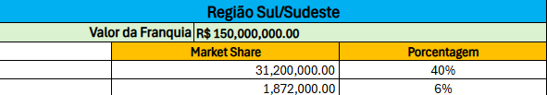

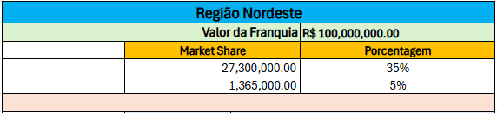

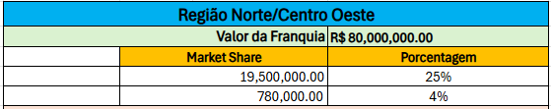

* 1. Avalie quais **PRODUTOS** estão disponíveis para que possa vender

Celulares

Pacotes de Serviços

* 1. Veja como está o ***MARKET SHARE*** dos produtos disponíveis

Market share dos celulares disponíveis, na nossa empresa variam em torno de 28% total, Iphone 16 Pro Max cerca de 5%, Galaxy Z Fold 6, 4%, Moto G84, 13%, Redmi A3, com os outros 6%, já os serviços oferecidos (atendimentos), estão em 22%, os celulares que nossa empresa pretende mais vender são os: MOTOROLA E XIAOMI

* 1. Busque compreender o ***SHARE OF MIND*** de cada produto

Ao pensar em adquirir (investir) um celular importado de qualidade, independente do preço, se tem em mente o lançamento mais recente da Apple, marca que produz o Iphone 16 Pro Max, acima de qualquer outro aparelho. Tendo em vista suas características superiores, dando destaque em sua qualidade de imagem e sistema operacional único, em relação aos demais, além de ser um produto para status social.

Já a Samsung com sua linha de smartphones “Galaxy’s” tendo entre eles o Galaxy Z Fold 6, é uma escolha para aqueles que buscam (investir em) um aparelho (mais acessível) com visual diferente, mas que ainda assim possua um bom desempenho para o meio profissional.

O Moto G84 surge como o melhor custo-benefício entre os nacionais, para aqueles que buscam equilíbrio entre o desempenho operacional e preço pago, é a melhor escolha para utilização casual. Destacando também os aparelhos da Xiaomi, o Redmi A3 segue a linha de custo-benefício, com um preço acessível e apresentando as funcionalidades necessárias.

* 1. Compreenda a **DEMOGRAFIA** de cada região, assim compreenderá o comportamento de cada local

|  |  |  |  |  |  |
| --- | --- | --- | --- | --- | --- |
| Região | População | IDH Médio | Idade Média | Economia forte em.. | Destaques Comportamentais |
| Norte | Baixa | Baixo | Jovem | Extravismo, comércio | Cultura tradicional, Natureza |
| Nordeste | Alta | Médio | Jovem | Serviços, turismo | Culturalmente rica, consumo popular |
| Centro-Oeste | Baixa | Médio | Média | Agronegócio | Crescimento urbano, rural tecnificado |
| Sudeste | Muito alta | Alto | Média | Indústrias, serviços | Inovação, consumo elevado, desigualdade |
| Sul | Média | Alto | Média | Agroindústria,tecnologia | Valorização de tradição e qualidade |

* 1. Compreenda os fatores e características **ECONÔMICAS** de cada região

|  |  |  |
| --- | --- | --- |
| Regiões | PIB | % desemprego |
| Norte | 5,7% | 6,9% |
| Nordeste | 13,8% | 8,6% |
| Centro- Oeste | 10,6% | 5% |
| Sudeste | 53,3% | 5,9% |
| Sul | 16,6% | 3,6% |

* 1. Elabore o **POSICIONAMENTO** da empresa

A empresa Voxis, irá trabalhar no setor de telecomunicações, onde a empresa irá trabalhar nas 3 regiões do país, onde inicialmente o foco de trabalho será na atuar na região Nordeste.

* 1. **QUEM SÃO OS SEUS CONCORRENTES**: análise todos, anote os nomes das empresas e dos principais gestores

Grupo 1 – Ourange – P.O Maria Eduarda / S.M Matheus Amaral

Grupo 2 – Optime Ars – P.O Beatriz / S.M Raquel

Grupo 4 – Conexa – P.O Rafaela / S.M Breno

Grupo 5 – Time 5 - PO João / S.M Melissa

Grupo 6 – Wave link – P.O Maria Eduarda / S.M Bruno

* 1. Tente analisar quais serão os **PASSOS DOS CONCORRENTES** no curto, médio e longo prazo
  2. Elabore um **MAPA DOS CONCORRENTES**, identificando quem são e onde estão
  3. Avalie seu **CAIXA ATUAL**

Caixa Atual: R$ 0,00

* 1. Avalie se necessitará de **FINANCIAMENTO**

Sim

* 1. Faça um planejamento financeiro de quanto terá que **INVESTIR**

Investimento Inicial: Pagamento de franquia (entrada na região) + Instalação de um armazém + Instalação de ERB + Compra de Lotes de celulares e contratação de equipes:

**Custo inicial de investimento:** R$ 1.977.077,48

* 1. Faça um planejamento financeiro de quanto irá ter de **RECEITA**

A receita irá conter os valores de venda dos pacotes de serviços + venda de aparelhos.

O total de aparelhos vendidos e dos pacotes de serviços irão atender a quantidade de pessoas que uma ERB atende por região. Como cada região a ERB atende um número diferente de pessoas, o cálculo usado foi o seguinte:

Divisão da quantidade de pessoas atendidas por 4 aparelhos vendidos, sendo que os aparelhos tanto Importado mais caro e Naciona mais caro cada um terá uma % de 15% na divisão, chegando a 30% no total. E os aparelhos Importados somarão uma quantidade total de 70%, divididos igualmente.

Assim sendo o calculo da receita inicial total foi feita em cima do valor do serviço por unidade x a quantidade de aparelhos de cada modelo a ser vendido.

E o valor da venda calculado também em cima do valor da venda + a % a mais em cima do preço médio de cada aparelho x a quantidade de aparelhos vendidos por unidade.

Receita Inicial Total:

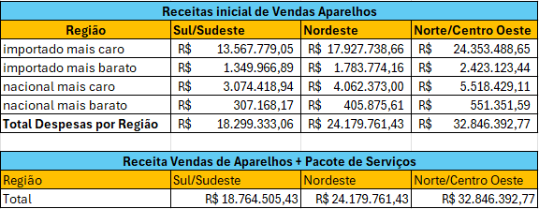

* 1. Faça um fluxo de caixa com **RECEITAS** e **DESPESAS**

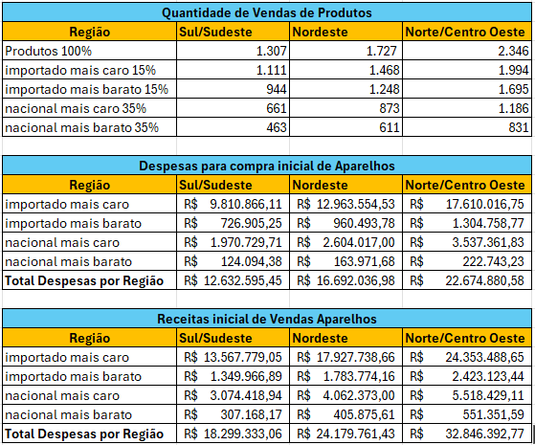

* 1. Insira em seu fluxo, quanto irá necessitar para **CRESCER**

A empresa Voxis, tem uma perspectiva de crescimento de 7% a.a

* 1. Refaça as análises **SWOT e CANVAS**